附件4

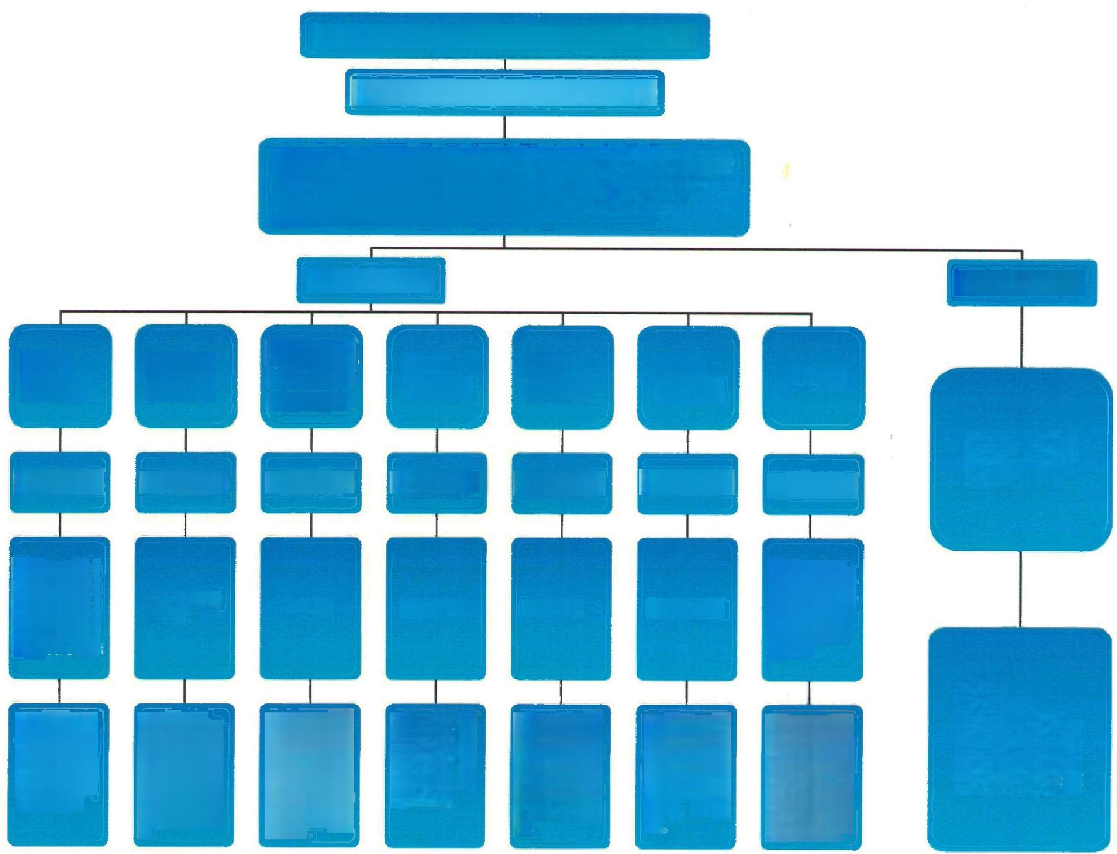
食品安全事故处置指挥体系及职责 指挥长：县人民政府副县长
副指挥长：由食安委各成员单位主要领导 和事发地乡镇党委政府主要领导组成，
副指挥长按分工同时兼任各组组长

前方指挥部 后方指挥部
攀作的索紧练程指
实 · 干爱促迅路住花的的

事故 调查组  县食安办  计业育验位乡  交 辑  察安管入疫事 监公市出检和  生 故 查 ， 故 发事快因结事。 故估尽原查出见 事评，病调提意 查 ， 响 致 出 ， 范 调因影明作论防 | 控制组  县食安办  农业、市管 等单位  添相召封制防扩  品 品 品 行 、 控 ， 延 食食食进架格道蔓 关、及品下严渠害 有 料 剂 产 、 , 通 危 对原加关回存流止大 | 医疗救治 和流行病 学调查组  鸾制;健员组中调第急 调，案对人;制学要应 故况方构的治控病果县室 事精治机密救防行结告公 合查救疗危疗预流查报办 结调佳医到医病展调间部  县卫计局  公安局 | 经费  大全应工  保食事急作  保障组  县财政局  相关股室   | 维护 稳定组  县公安局  相关股室  管 会 、 突 事 案 工 安 社 织 调 全 罪 查 台护组协安犯贞  维 和 ; 品 媾  强 ， 定导食涉的 加理稳指发故件作 | 新闻  宣传组  县委宣传部  各新闻媒体  布  的 及 ， 关 信 工  置道导相好 处报引合做 故传论配位发  事宣舆并单息作 | 专家组  县食安办  立 势 。 、 , , 分 响 以 提 要  成形导判果行急除作必置  负术等测故为、置议急  业安改入疫 农公发出检  、 、 、 、 验 位  计育保管检单 卫教环市境等  际，技施检事，整处建应 实组、措据对钴调急策与 据家析治根责评的应决参 报专分救并负析应及供时 | 等  牵头单位： 县食安办  援调送  : 救 协 报 责导合息 职指综信

